Obecní úřad Luka  Luka 17, 47201 Doksy, ruda@obecluka.cz, tel. 724 180 417 DS: kh4ay69

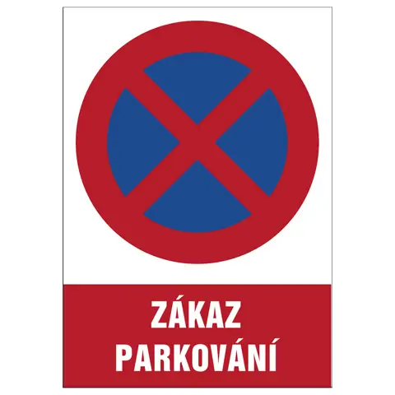
Ve dnech 10.10.2026 a 11.10.2026 platí z důvodu svozového dne obce Luka ZÁKAZ PARKOVÁNÍ na parkovišti vedle parku. Cedule parkoviště přelepena.

Ladislav Ruda
starosta obce Luka

V Lukách dne 07.10.2026

